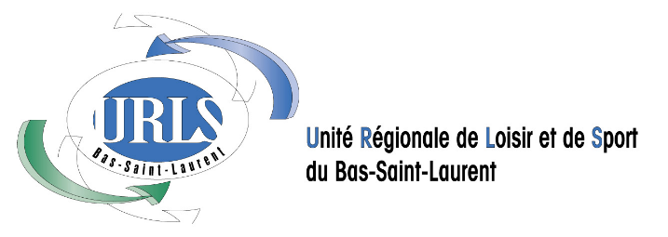

Adhésion au programme Secondaire en spectacle

pour l’année 2018-2019

Secondaire en spectacle, c’est une finale locale dans chacune des écoles participantes, c’est la tenue de trois (3) finales régionales au Bas-Saint-Laurent, soit une finale régionale par secteur et c’est un Rendez-vous panquébécois.

• 0 à 250 élèves : 100 $  • 251 à 500 élèves : 200 $ | • 501 à 750 élèves : 300 $  • 751 élèves et plus : 400 $

MODALITÉS D’ENTENTE

L’École s’engage à :

- Identifier un répondant ou une répondante pour promouvoir et informer les jeunes sur le concept, participer aux rencontres de concertation avec la coordination régionale et s’impliquer activement dans l’organisation ainsi que la réalisation de sa finale régionale ;
- Inscrire son école sur le site de SES avant le 1er novembre 2018 et obtenir son code d’accès pour l’Espace organisateurs du site Internet de SES ;
- Connaître et respecter les règlements et les valeurs du programme SES qui sont disponibles sur l’Espace organisateurs du site Internet de SES ;
- Appliquer la politique de vérification des antécédents judiciaires ainsi que la politique d’utilisation de l’image de marque disponibles sur l’Espace organisateurs du site Internet de SES ;
- Inscrire sa finale locale sur le site de SES au moins 1 mois avant la tenue de l’événement ;
- Inscrire tous les participants et les numéros de la finale locale incluant les devis techniques et les fichiers audiovisuels, s’il y a lieu, dans l’Espace organisateurs du site Internet de SES ;
- Réaliser une finale locale selon les normes du programme SES (la date limite recommandée pour la tenue d’une finale locale est le 16 mars 2019) ;
- Transférer, à l’endroit prévu sur l’Espace organisateurs, les informations concernant les participants et les numéros issus de la finale locale qui participeront à la finale régionale au moins 10 jours avant la tenue de la finale régionale ;
- Compléter le rapport de la finale locale dans l’Espace organisateurs du site Internet de SES au plus tard le 22 mars 2019 ;
- Assurer et encadrer la participation des jeunes de l’école à la Finale régionale (date limite pour la tenue d’une finale régionale : 14 avril 2019) ;
  - Finale régionale à La Pocatière 29 mars 2019
(Secteur Ouest – Commission scolaire de Kamouraska–Rivière-du-Loup)
  - Finale régionale à Amqui, 30 mars 2019
(Secteur Est - Commission scolaire des Phares et Commission scolaire des Monts-et-Marées)
  - Finale régionale à Pohénégamook (date à déterminer)
(Secteur centre - Commission scolaire du Fleuve-et-des-Lacs)
- Transférer et compléter, s’il y a lieu, les informations concernant l’inscription des participants et les numéros issus de la finale régionale qui participeront au Rendez-vous panquébécois de SES sur l’Espace organisateurs dans la semaine suivant la finale régionale ou au plus tard le 15 avril 2019 ;
- Transférer et compléter, s’il y a lieu, les informations concernant l’inscription des participants libres et des accompagnateurs qui participeront au Rendez-vous panquébécois de SES sur l’Espace organisateurs dans la semaine suivant la finale régionale ou au plus tard le 29 avril 2019 ;
- Assurer et encadrer la participation des jeunes de l’école au Rendez-vous panquébécois 2019 qui se déroulera du 30 mai au 2 juin, à Gatineau.

L’URLS du Bas-Saint-Laurent s’engage à :

METTRE À LA DISPOSITION DES ÉCOLES LE MATÉRIEL SUIVANT :
- Articles promotionnels (affiches, autres éléments) ;
- Vidéos promotionnelles.

SOUTENIR LES ÉCOLES PAR LE BIAIS D’UNE PERSONNE-RESSOURCE AFIN DE :
- Préparer, animer et assurer le suivi des rencontres de concertation ;
- 1re réunion – Octobre - Lancement du programme et mise en place des finales locales
- 2e réunion – Mars - Mise en place des finales régionales et suivis en lien avec les différents concours
- 3e réunion – Mai - Évaluation du programme et information prédépart pour le RVPQ
- Soutenir, sur demande, la réalisation des finales locales ;
- Aider à la coordination des finales régionales ;
- Remettre à l’organisation de chacune des trois finales régionales une aide financière de 500 $ ;
- Remettre à l’organisation de chacune des trois finales régionales la subvention de la fondation Evenko de 300 $ pour de la formation dans les disciplines suivantes : chant, danse, musique, technique de scène, animation de spectacle, photographie et organisation de spectacle, et ce, sur présentation de pièces justificatives ;
- Élaborer le programme de soirée pour les finales régionales ;
- Assurer la relation avec les médias pour les finales régionales ;
- Former et encadrer le jury lors des finales régionales ;
- Assurer les modalités d’inscription au Rendez-vous panquébécois 2019 ;
- Coordonner la délégation du Bas-Saint-Laurent au Rendez-vous panquébécois 2019.

Nom du responsable dans votre école Signature

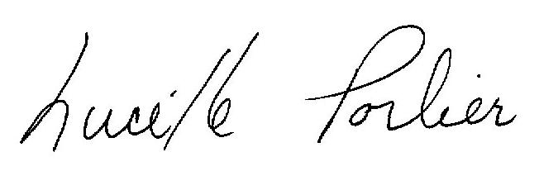
Nom de la direction Signature

Lucille Porlier
Nom du responsable à l’URLS Signature

P.-S. – Vous devez faire parvenir votre adhésion à l’URLS du Bas-Saint-Laurent avant le 30 novembre 2018.

